Campus: 1197 - POLO CENTRO - SÃO LOURENÇO DA MATA - PE Curso: Desenvolvimento Full Stack - Graduação Tecnóloga Disciplina: RPG0014 - Iniciando o caminho pelo Java

Turma: 9001 Semestre: 2024.1 Matrícula: 2023.01.53256-6

Aluno: Gilvan Pereira de Oliveira

Repositório GitHub: [GilvanPOliveira/Loja (github.com)](https://github.com/GilvanPOliveira/Loja)

**Relatório discente de acompanhamento**

**1º Procedimento | Criando o Banco de Dados**

**Objetivo da prática:**

Desenvolver um banco de dados do zero, identificando os tipos de relacionamentos necessários por meio da modelagem e implementação, visando a criação de um sistema de vendas, englobando usuários, clientes, produtos e transações de compra e venda.

**Prática:**

* Utilizar o DBDesigner Fork para definir o modelo de dados do banco e seus relacionamentos;
* Utilizar o SQL Management Studio para criar o banco de dados.

**Códigos e resultados obtidos:**

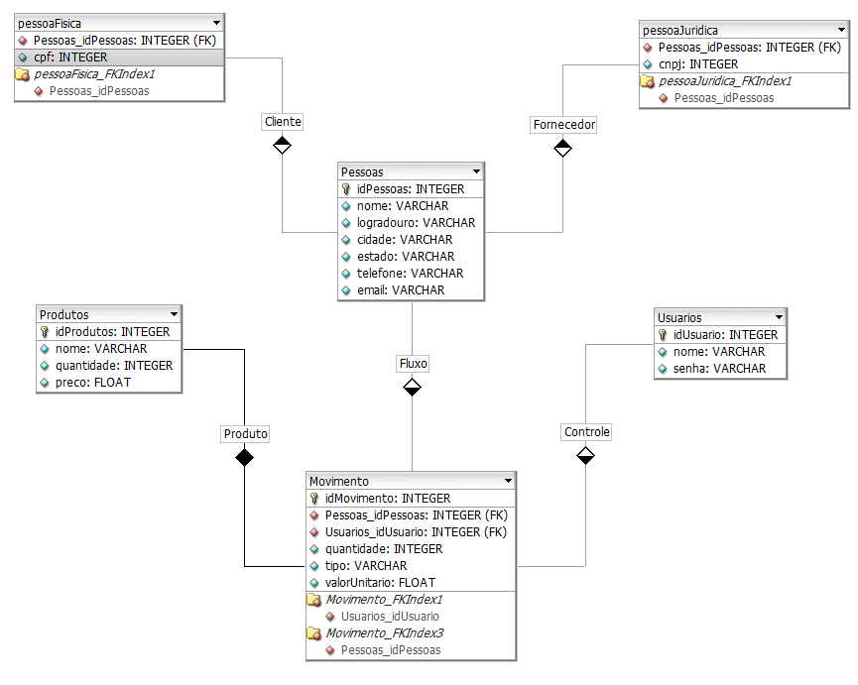

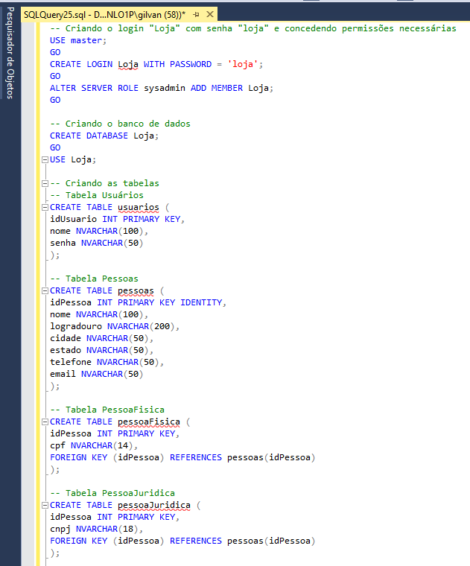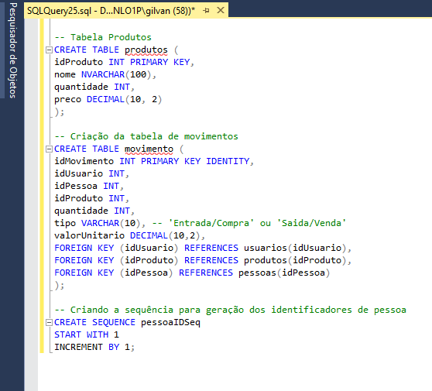

**Conclusão:**

1. Como são implementadas as diferentes cardinalidades, basicamente 1X1, 1XN ou NxN, em

um banco de dados relacional?

Para 1x1, uma tabela contém uma chave estrangeira que referência a chave primária de outra tabela. Para 1xN, uma tabela contém uma chave estrangeira que referência a chave primária de outra tabela, permitindo que um registro se relacione com vários registros em outra tabela. E para NxN, é necessária uma tabela intermediária que contém pares de chaves estrangeiras para relacionar registros entre duas tabelas.

1. Que tipo de relacionamento deve ser utilizado para representar o uso de herança em bancos de dados relacionais?

Para representar herança em bancos de dados relacionais, usa-se o modelo de tabela única (ou tabela por classe). Uma tabela central contém atributos comuns a todas as entidades, enquanto tabelas secundárias (ou por subclasse) têm atributos específicos. Essas tabelas estão conectadas por chaves primárias e estrangeiras, garantindo integridade e coesão.

1. Como o SQL Server Management Studio permite a melhoria da produtividade nas tarefas relacionadas ao gerenciamento do banco de dados?

Gerenciando o banco de dados através de sua interface gráfica intuitiva, integrando outras ferramentas da Microsoft como visual Studio, possui um editor SQL robusto, dentre outras qualidades

**2º Procedimento | Alimentando a Base**

**Objetivo da prática:**

Utilizar o SQL Server Management Studio para operar em um banco de dados, abrangendo desde inserção de dados e criação de entidades até consultas mais complexas, alimentando tabelas e executando scripts.

**Prática:**

* Inserir dados básicos do sistema no banco de dados;
* Criar movimentações na base de dados;
* Efetuar consultas sobre os dados inseridos.

**Códigos e resultados obtidos:**

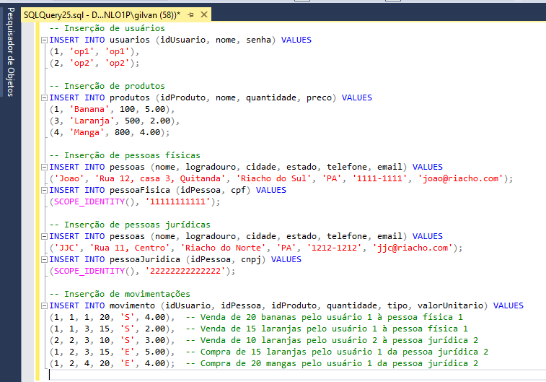

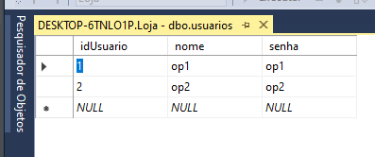

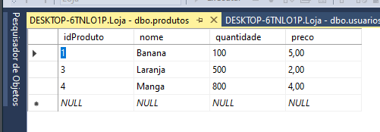

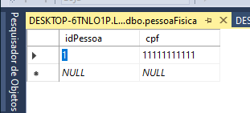

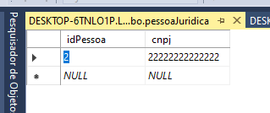

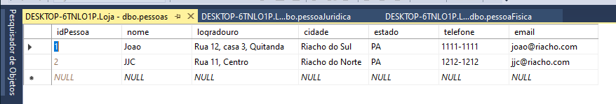

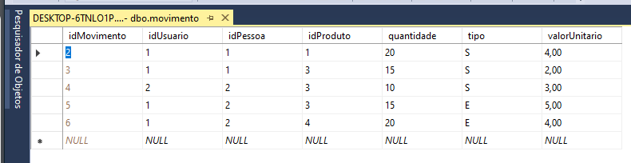

**Consultas:**

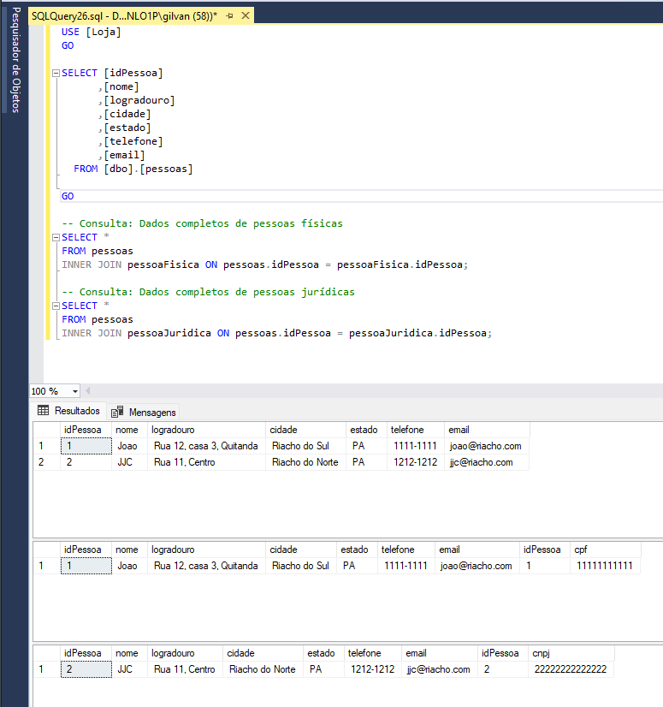

**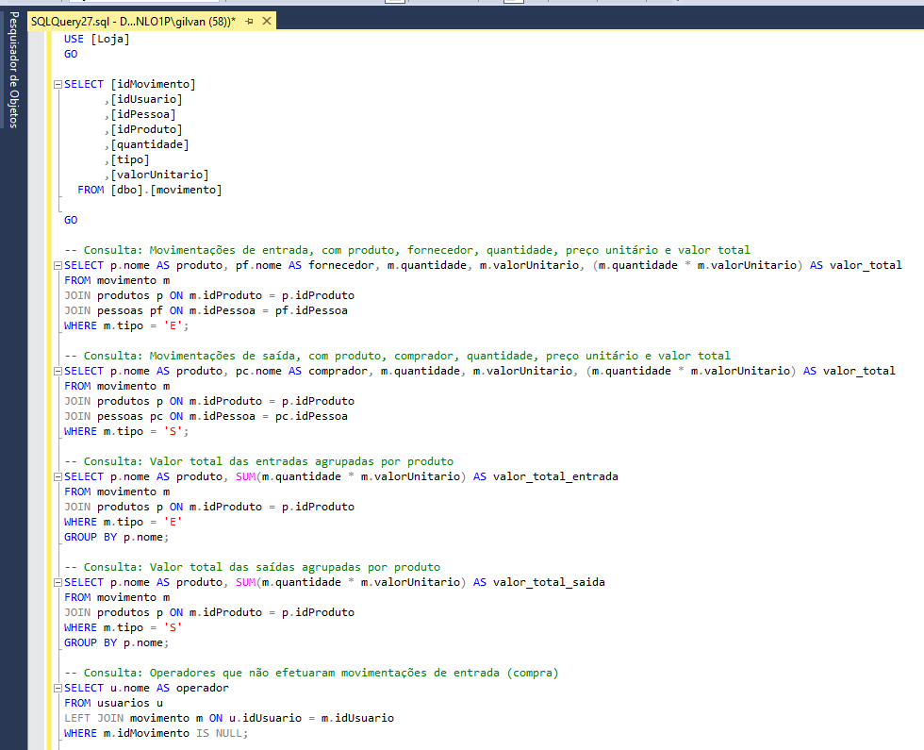  
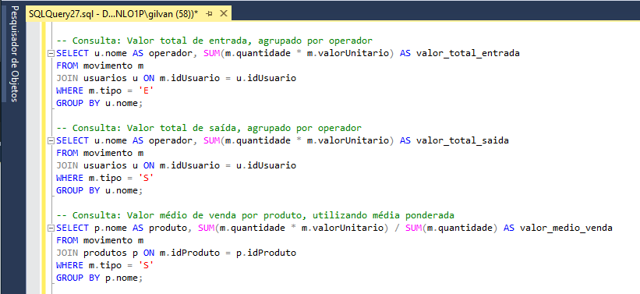**

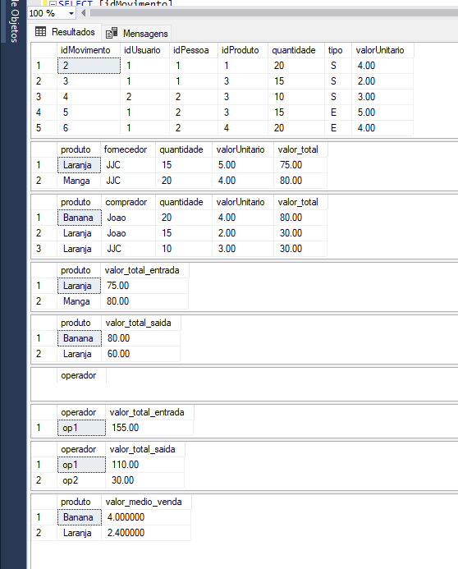

**Conclusão:**

1. Quais as diferenças no uso de sequence e identity?

**Sequence** é usada para gerar valores únicos automaticamente em uma coluna, enquanto **identity** é um atributo de coluna usados para gerar automaticamente valores únicos para nova linha inserida.

1. Qual a importância das chaves estrangerias para a consistência do banco?

Chaves estrangeiras garantem a integridade referencial entre tabelas, mantendo a consistência dos dados, evitando referências a registros inexistentes.

1. Quais operadores do SQL pertencem à álgebra relacional e quais são definidos no cálculo relacional?

Operadores como **SELECT**, **PROJECT**, **JOIN**, **UNION**, **INTERSECT**, **DIFFERENCE** pertencem à álgebra relacional, enquanto operadores como **FORALL**, **EXISTS**, **IN** são definidos no cálculo relacional.

1. Como é feito o agrupamento em consultas, e qual requisito é obrigatório?

O agrupamento em consultas é feito usando a cláusula **GROUP** **BY**, onde os resultados são agrupados com base nos valores de uma ou mais colunas. É obrigatório incluir uma função de agregação, como **SUM**, **COUNT**, **AVG**, etc., em colunas que não estão incluídas na cláusula **GROUP** **BY**.